МІНІСТЕРСТВО ОСВІТИ І НАУКИ УКРАЇНИ

Українська академія друкарства

Кафедра комп’ютерних наук та інформаційних технологій

Звіт до лабораторної роботи № 1

«Створення бази даних у середовищі СУБД Microsoft Office Access. Робота з об’єктами бази даних.»

з дисципліни

**«Основи інформаційних технологій видавничої справи»**

Виконав:

ст. гр. КН-11 Костів Остап

Прийняв:

Тимченко О.В.

Львів 2024

**Мета:** формувати вміння та навички створювати бази даних у середовищі СУБД, працювати з об’єктами бази даних.

**Хід роботи:**

Спроектував структури бази даних. База даних “Товар”, яка складається з п’яти таблиць: “Вид” “Клієнти” “Постачальник” “Товари” “Угоди”.

Побудував порожні таблиці баз даних. Створив схеми бази даних. Схему даних створив відповідно до рисунка.

Ввів дані до таблиці. Для заповнення створив відповідні форми.

Спочатку створював запити, потім – звіти. Далі створював головну кнопку.

**Скріншоти виконаного завдання:**

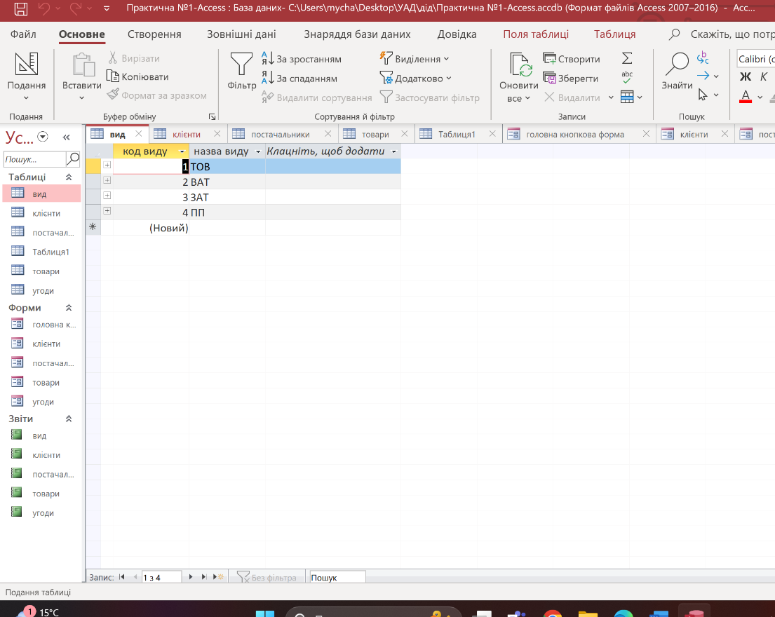

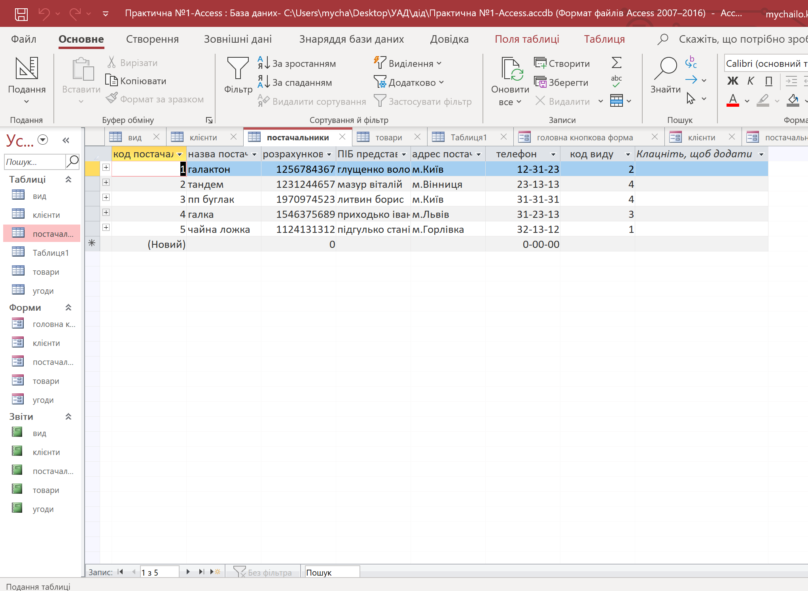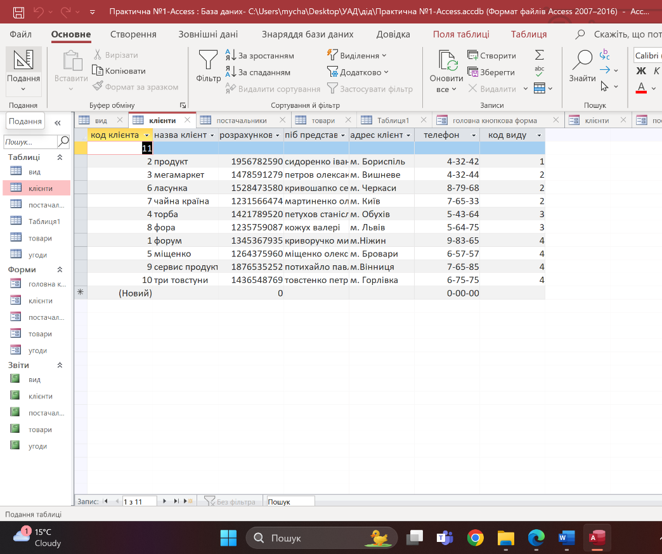

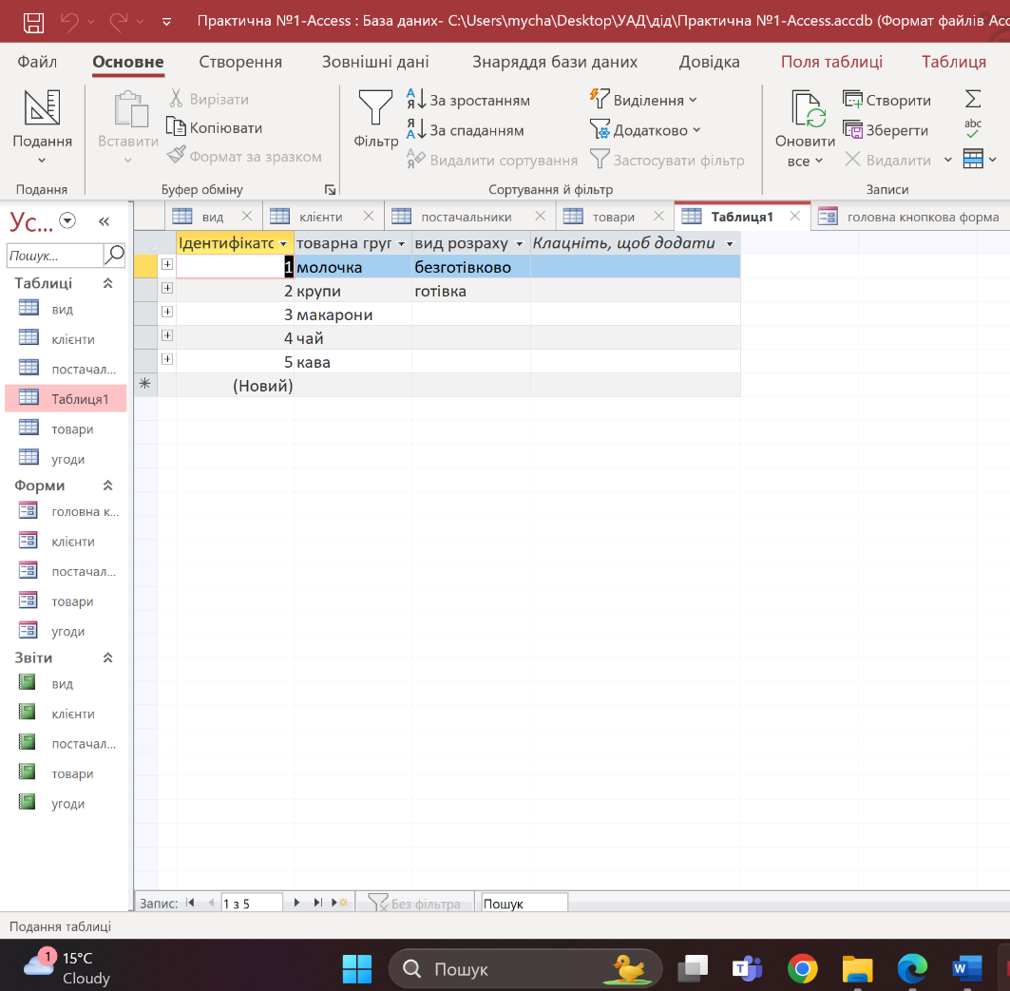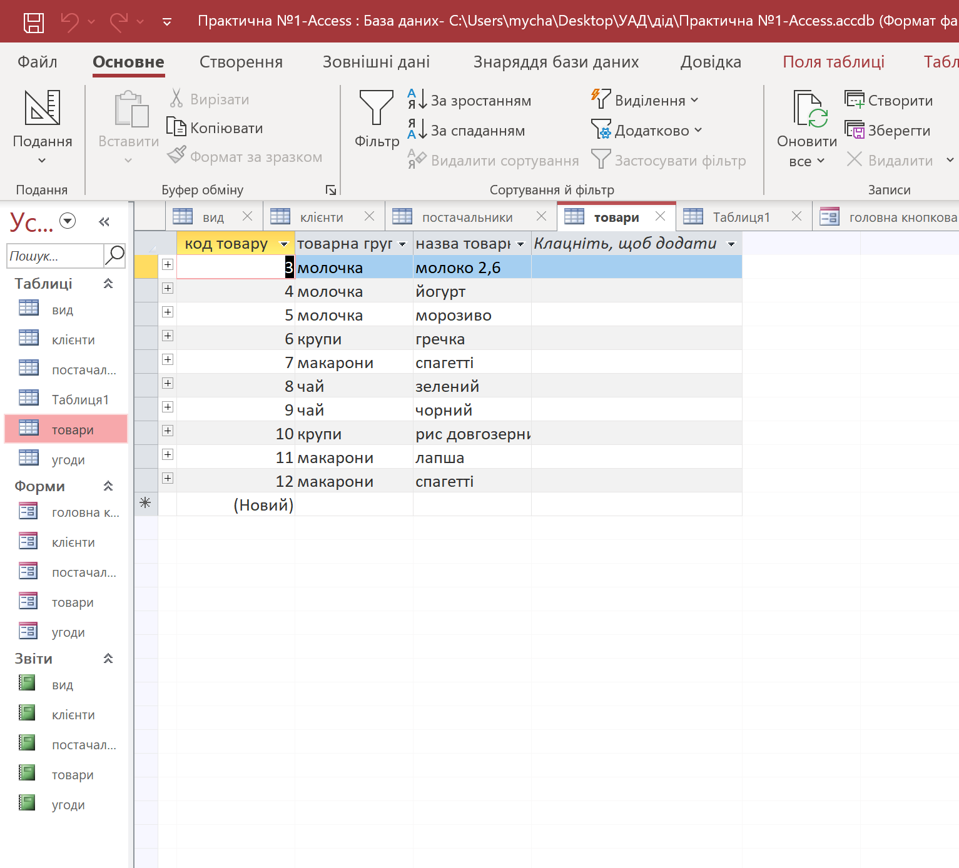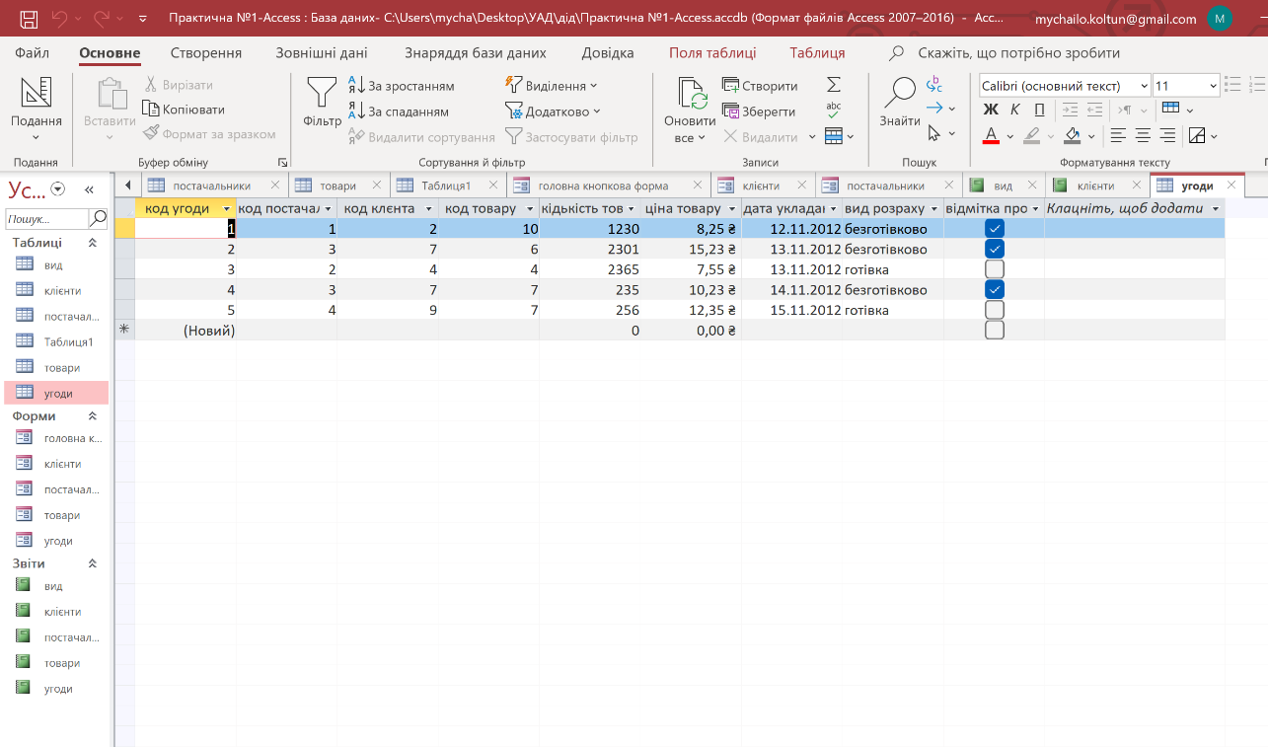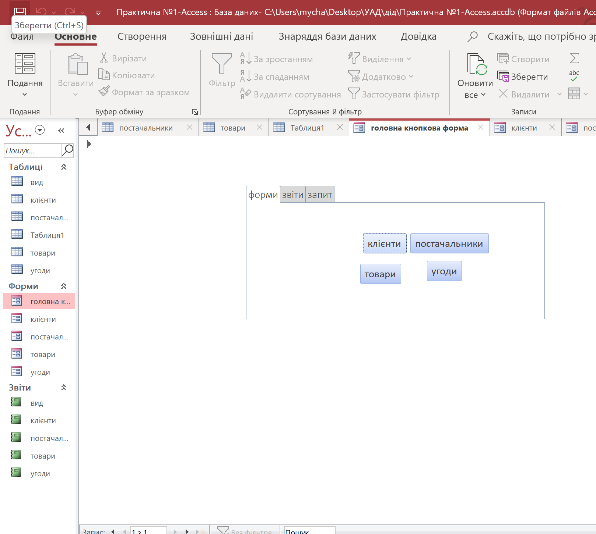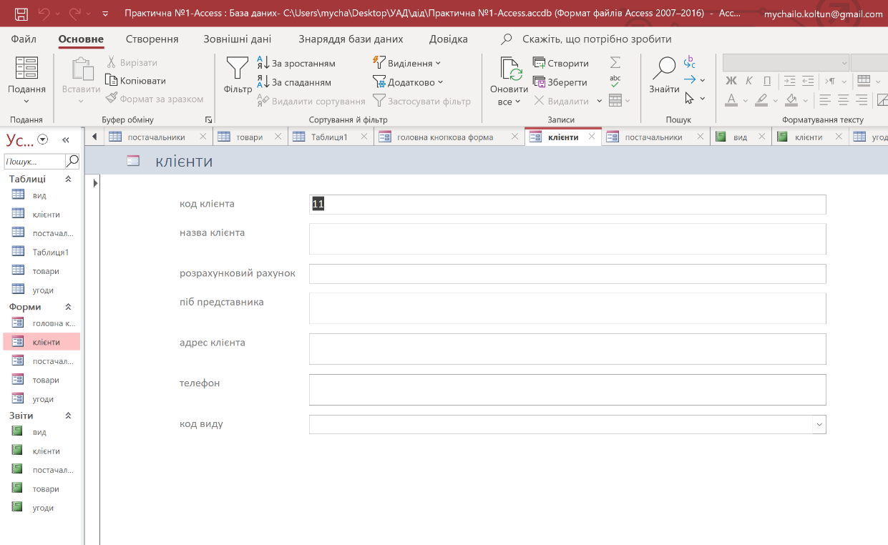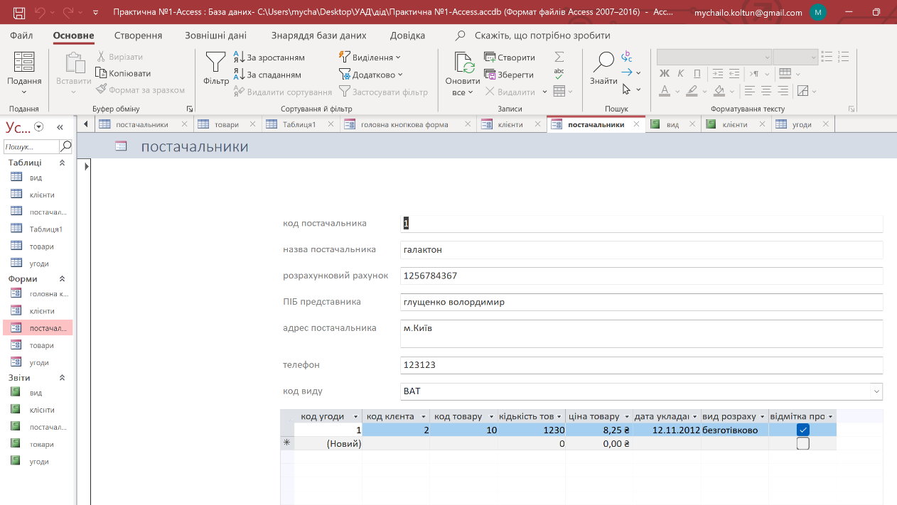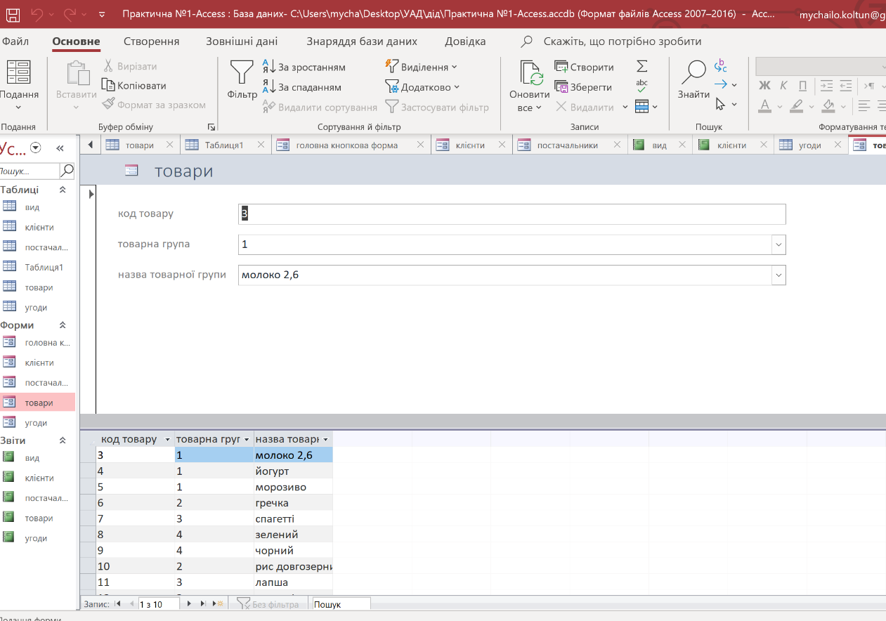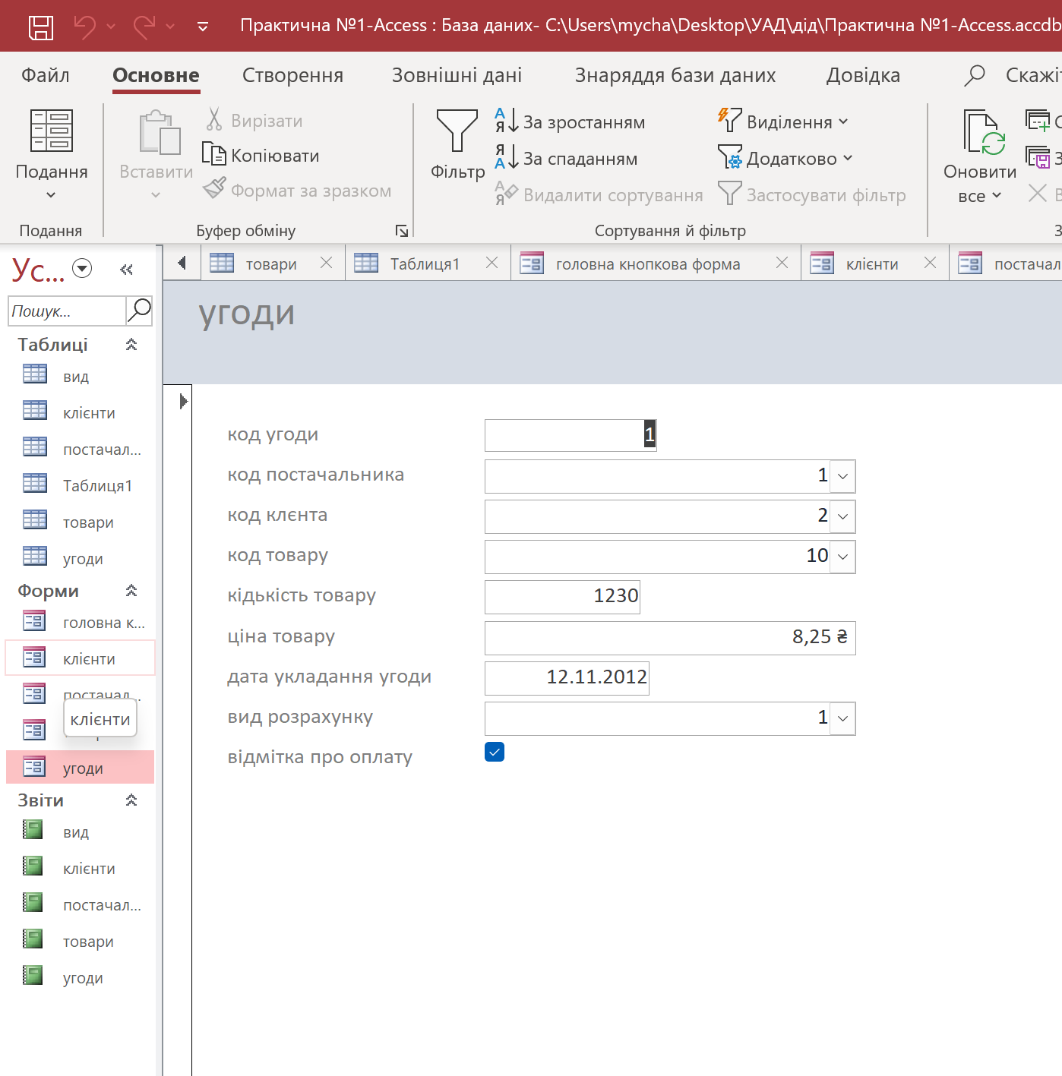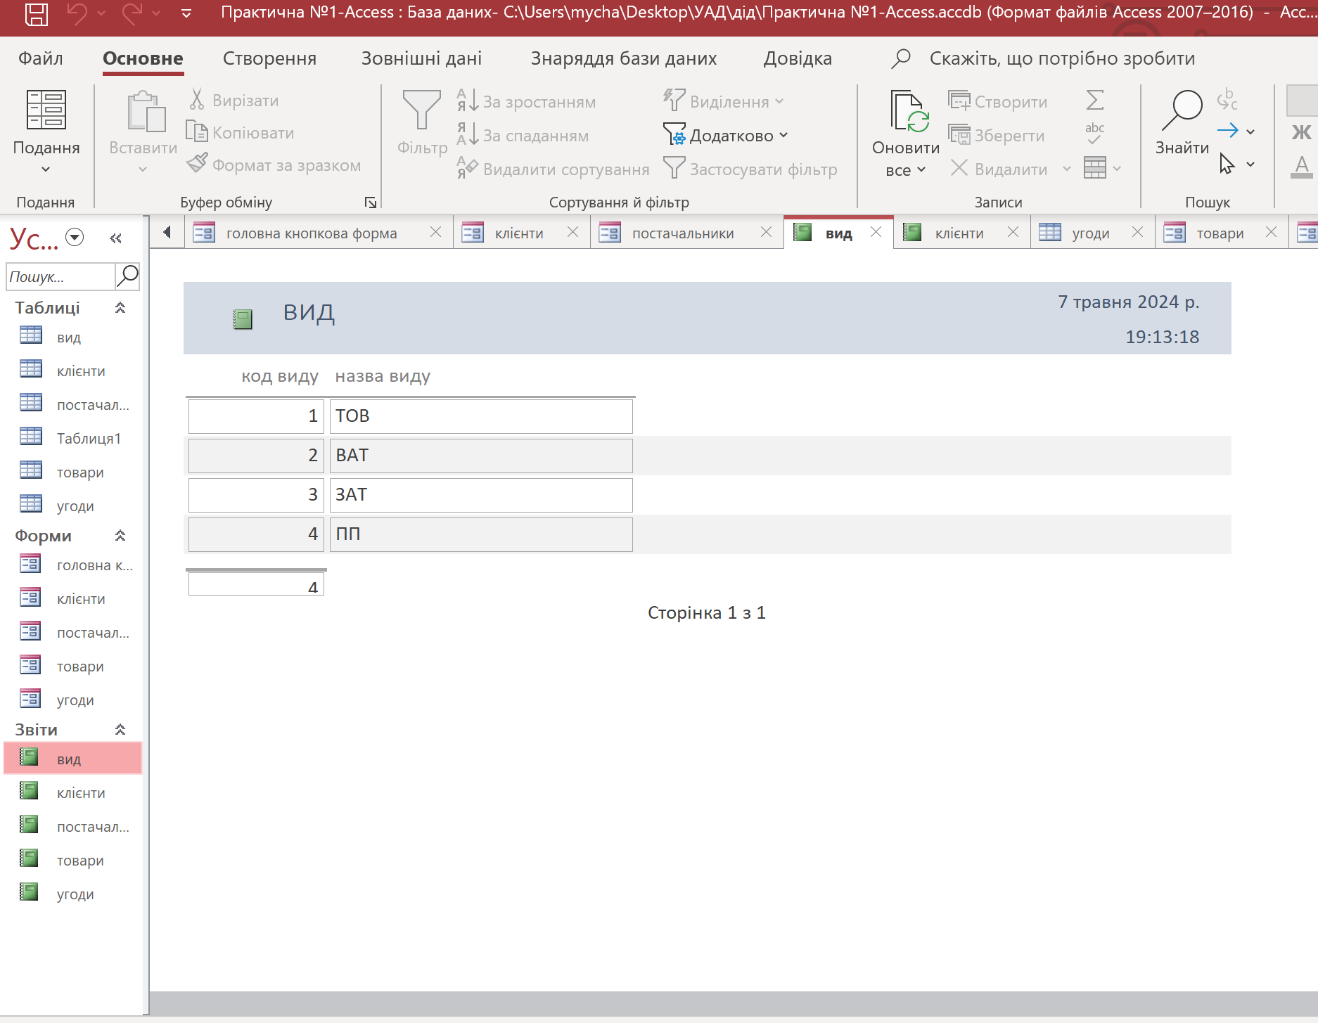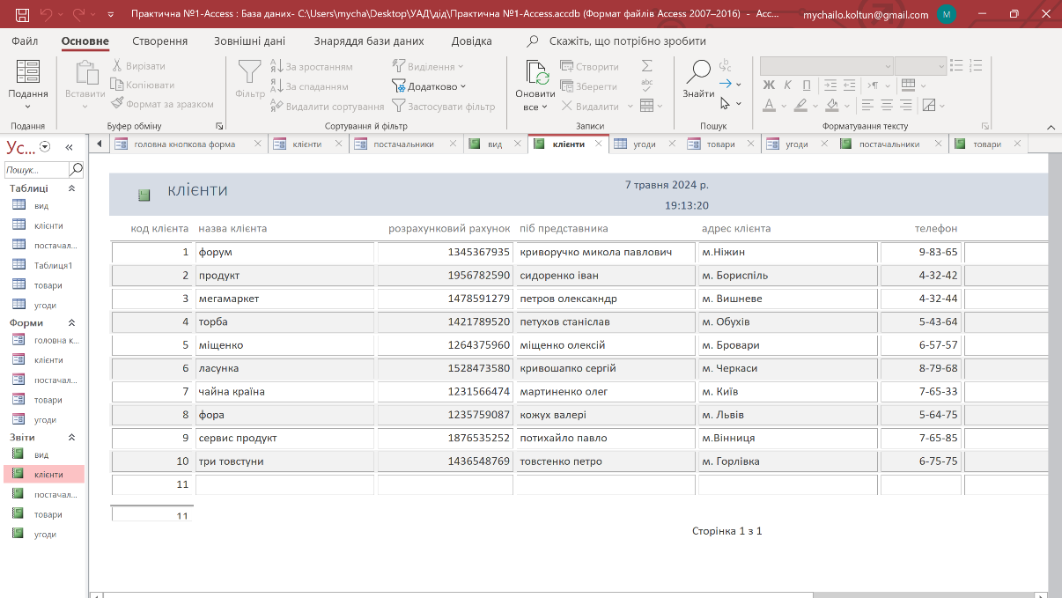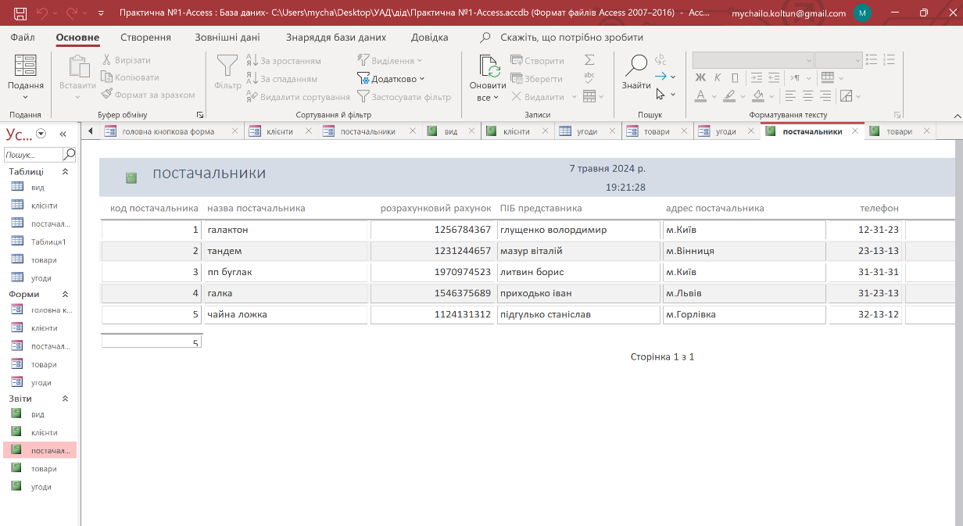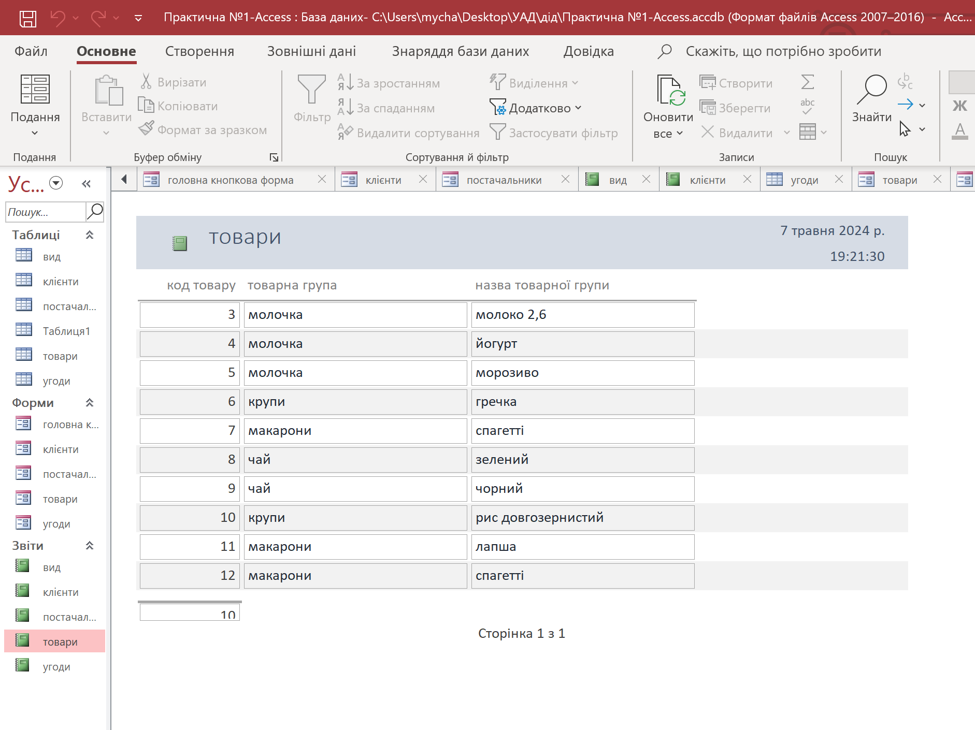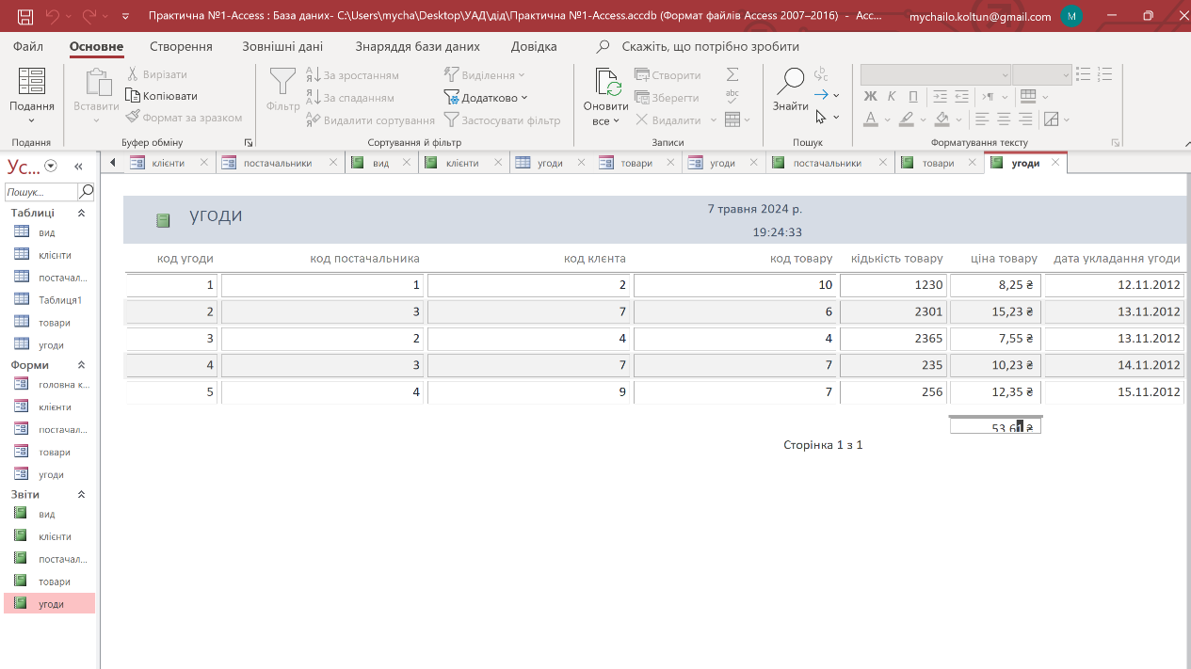

**Висновки:** Сформував вміння та навичкистворювати базу даних у середовищі СУБД., та працювати з обєктами бази даних.